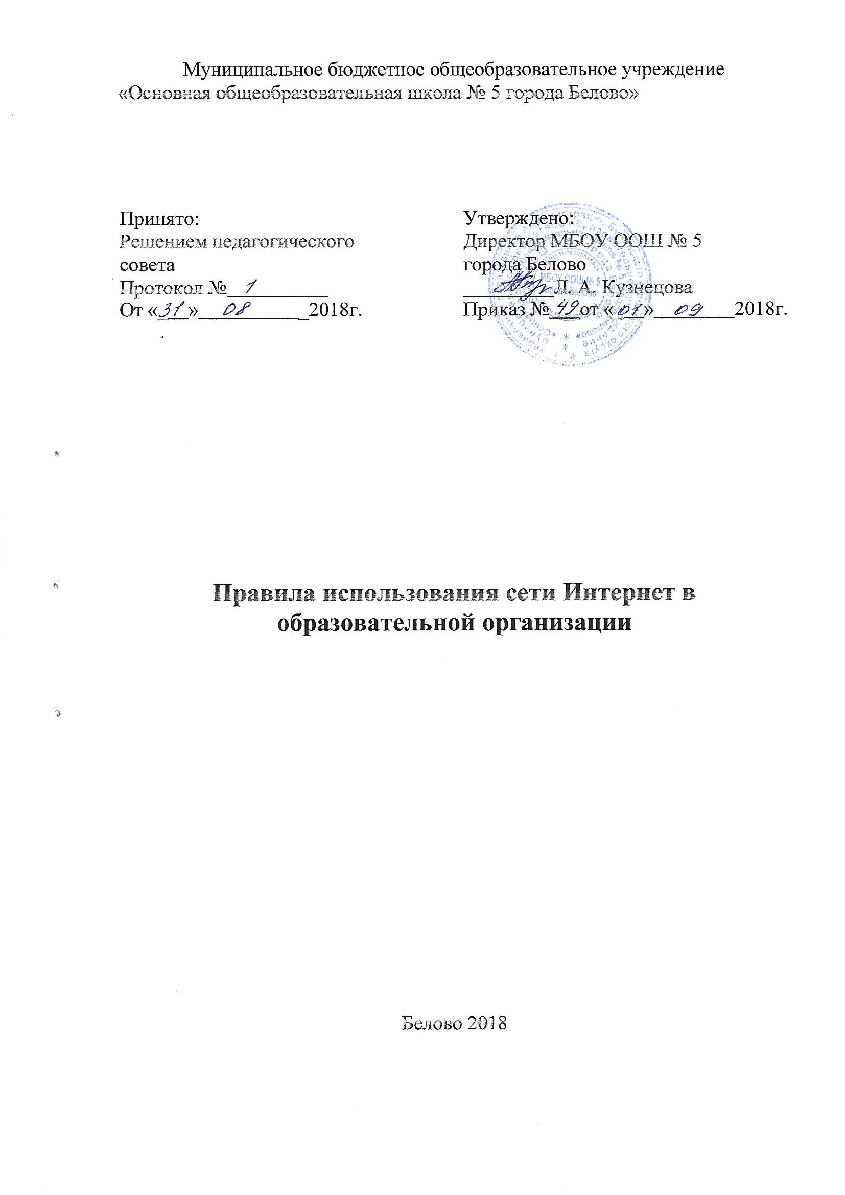

1. Общие положения
1.1. Использование сети Интернет в образовательном учреждении направлено на решение задач учебно-воспитательного процесса.
1.2. Настоящие Правила определяют условия и порядок использования сети Интернет в МБОУ ООШ № 5 г. Белово Кемеровской области (далее - ОО).
1.3. Правила имеют статус локального нормативного акта МБОУ ООШ №5 г.Белово. Если нормами действующего законодательства РФ предусмотрены иные требования, чем настоящими Правилами, применяются нормы действующего законодательства РФ.
1.4 Использование сети Интернет в МБОУ ООШ №5 г.Белово подчинено следующим принципам:
- соответствия образовательным целям;
- способствования гармоничному формированию и развитию личности;
- уважения закона, авторских и смежных прав, а также иных прав, чести и достоинства других граждан и пользователей Интернета;
- приобретения новых навыков и знаний;
- расширения применяемого спектра учебных и наглядных пособий;
- социализации личности, введения в информационное общество.
2. Организация использования сети Интернет в общеобразовательной организации
2.1. Вопросы использования возможностей сети Интернет в учебно-образовательном процессе и Правила использования сети Интернет в ОО (Правила) рассматриваются на Педагогическом Совете ОО.
2.2. Правила разрабатываются Педагогическим Советом ОО на основе примерного (типового) регламента самостоятельно либо с привлечением внешних экспертов, в качестве которых могут выступать:
- преподаватели других образовательных учреждений, имеющие опыт использования Интернета в образовательном процессе;
- специалисты в области информационных технологий;
- представители органов управления образованием;
- родители (законные представители) обучающихся.
2.3. При разработке Правил Педагогический Совет руководствуется:
- законодательством Российской Федерации;
- опытом целесообразной и эффективной организации учебного процесса с использованием информационных технологий и возможностей Интернета;
- интересами обучающихся;
- целями образовательного процесса;
- рекомендациями профильных органов и организаций в сфере классификации ресурсов Сети.
2.4. Утверждение и ввод в действие Правил на учебный год производится в соответствии с порядком принятия локальных нормативных актов в ОО.
2.5. Руководитель ОО отвечает за обеспечение эффективного и безопасного доступа к сети Интернет в ОО, а также за выполнение настоящих правил. Для обеспечения доступа участников образовательного процесса к сети Интернет в соответствии с Правилами руководитель ОО назначает своим приказом ответственного за обеспечение доступа к ресурсам сети Интернет и контроль безопасности работы в сети, определяет оборудованные помещения для организации доступа (“точки доступа”), режим их работы и расписание.
2.6. Педагогический Совет ОО:
- принимает решение о разрешении/блокировании доступа к определенным ресурсам и (или) категориям ресурсов сети Интернет для различных категорий пользователей с учетом рекомендаций органов управления образованием;
- определяет характер и объем информации, публикуемой на интернет-ресурсах ОО;
- дает руководителю ОО рекомендации о назначении и освобождении от исполнения своих функций лиц, ответственных за обеспечение доступа к ресурсам сети Интернет и контроль безопасности работы в Сети.
2.7. Во время осуществления доступа к сети Интернет обучающимися ответственный за работу «точку доступа к Интернету»:
- наблюдает за использованием компьютера и сети Интернет обучающимися;
- принимает меры по пресечению обращений к ресурсам, не имеющих отношения к образовательному процессу;
- сообщает классному руководителю о преднамеренных попытках обучающегося осуществить обращение к ресурсам, не имеющим отношения к образовательному процессу.
2.8. Во время уроков и других занятий в рамках учебного плана контроль использования обучающимися сети Интернет осуществляет педагогический работник, ведущий занятие.
При этом педагогический работник:
- наблюдает за использованием компьютера и сети Интернет обучающимися;
- принимает меры по пресечению обращений к ресурсам, не имеющих отношение к образовательному процессу.
2.9. Осуществление доступа к сети Интернет обучающимися без контроля ответственного за работу «точки доступа к Интернету» либо лица, исполняющего его обязанности, не допускается.
2.10. Осуществление доступа к сети Интернет педагогами и руководящими работниками возможно без присутствия ответственного за работу «точки доступа к Интернету».
2.11. При использовании сети Интернет в ОО обучающимся, педагогам и руководящим работникам предоставляется доступ только к тем ресурсам, содержание которых не противоречит законодательству Российской Федерации и которые имеют прямое отношения к образовательному процессу. Проверка выполнения такого требования осуществляется с помощью специальных технических средств и программного обеспечения контентной фильтрации, установленного в ОО, уполномоченном учреждении или предоставленного оператором услуг связи.
2.12. Пользователи сети Интернет в ОО должны учитывать, что технические средства и программное обеспечение не могут обеспечить полную фильтрацию ресурсов сети Интернет вследствие частого обновления ресурсов. В связи с этим существует вероятность обнаружения обучающимися ресурсов, не имеющих отношения к образовательному процессу и содержание которых противоречит законодательству Российской Федерации. Участникам использования сети Интернет в ОО следует осознавать, что Учреждение не несет ответственности за случайный доступ к подобной информации, размещенной не на интернет-ресурсах ОО.
2.13. Отнесение определенных ресурсов и (или) категорий ресурсов в соответствующие группы, доступ к которым регулируется техническим средствами и программным обеспечением контентной фильтрации, в соответствии с принятым в ОО Правилами обеспечивается работником ОО, назначенным его руководителем.
2.14. Принципы размещения информации на интернет-ресурсах ОО призваны обеспечивать:
- соблюдение действующего законодательства Российской Федерации, интересов и прав граждан;
- защиту персональных данных обучающихся, преподавателей и сотрудников;
- достоверность и корректность информации.
2.15. Персональные данные обучающихся (включая фамилию и имя, класс/год обучения, возраст, фотографию, данные о месте жительства, телефонах и пр., иные сведения личного характера) могут размещаться на интернет-ресурсах, создаваемых ОО, только с письменного согласия родителей или иных законных представителей обучающихся. Персональные данные педагогических работников и сотрудников ОО размещаются на его интернет-ресурсах только с письменного согласия лица, чьи персональные данные размещаются.
2.16. В информационных сообщениях о мероприятиях, размещенных на сайте ОО без уведомления и получения согласия упомянутых лиц или их законных
представителей, могут быть указаны лишь фамилия и имя обучающегося либо фамилия, имя и отчество преподавателя, сотрудника или родителя.
2.17. При получении согласия на размещение персональных данных представитель ОО обязан разъяснить возможные риски и последствия их опубликования. ОО не несет ответственности за такие последствия, если предварительно было получено письменное согласие лица (его законного представителя) на опубликование персональных данных.
3. Использование сети Интернет в образовательном учреждении
3.1. Использование сети Интернет в ОО осуществляется, как правило, в целях образовательного процесса. Не допускается использование, в том числе опосредованное, доступа к сети Интернет в рамках приоритетного национального проекта “Образование” или оплачиваемого за счет бюджетных средств, для оказания платных, например информационных услуг. Использование доступа к сети Интернет для оказания платных услуг, разрешенных уставом учреждения, возможно лишь при оплате образовательным учреждением услуг доступа к сети Интернет из внебюджетных средств.
3.2. По разрешению лица, ответственного за работу «точки доступа к Интернету» при наличии технической возможности педагогические работники, сотрудники и обучающиеся вправе:
- размещать собственную информацию в сети Интернет на интернет-ресурсах ОО;
- иметь учетную запись электронной почты на интернет-ресурсах ОО.
3.3. Обучающемуся запрещается:
- обращаться к ресурсам, содержание и тематика которых не допустимы для несовершеннолетних и/или нарушают законодательство Российской Федерации (эротика, порнография, пропаганда насилия, терроризма, политического или религиозного экстремизма, национальной, расовой и т.п. розни, иные ресурсы схожей направленности);
- осуществлять любые сделки через Интернет;
- осуществлять загрузки мультимедийных файлов и программ на компьютер Учреждения без разрешения ответственного за работу «точки доступа к Интернету»;
- распространять оскорбительную, не соответствующую действительности, порочащую других лиц информацию, угрозы.
3.4. При случайном обнаружении ресурса, содержание которого противоречит законодательству Российской Федерации, противоречит целям обучения и воспитания, или имеет провокационный или оскорбительный характер, пользователь обязан незамедлительно сообщить об этом ответственному за работу «точки доступа к Интернету».
Ответственный за работу «точки доступа к Интернету» обязан:
- зафиксировать доменный адрес ресурса и время его обнаружения;
- направить информацию о некатегоризированном ресурсе оператору технических средств и программного обеспечения технического ограничения доступа к информации (в течение суток);
- в случае явного нарушения обнаруженным ресурсом законодательства Российской Федерации сообщить о нем по специальной «горячей линии» либо в уполномоченное учреждение (в течение суток).
Передаваемая информация должна содержать:
- доменный адрес ресурса;
- сообщение о тематике ресурса, предположения о нарушении ресурсом законодательства Российской Федерации либо его несовместимости с задачами образовательного процесса;
- дату и время обнаружения;
- информацию об установленных в ОО технических средствах технического ограничения доступа к информации.
4. Учет использования сети Интернет
4.1.Для учета использования сети Интернет в каждой “точке доступа” должен быть заведен журнал учета, записи в котором производит ответственный за работу «точки доступа к Интернету», лицо, исполняющее его обязанности или, в случае осуществления доступа в соответствии п.2.9. настоящих Правил, педагоги и руководящие работники.

